|  |  |  |
| --- | --- | --- |
|  |  |  |
| МИНОБРНАУКИ РОССИИ | | |
| Федеральное государственное бюджетное образовательное учреждение  высшего образования  **«МИРЭА – Российский технологический университет»**  **РТУ МИРЭА** | | |

Институт Информационных технологий

Кафедра Математического обеспечения и стандартизации информационных технологий

**Отчет по практическим работам №1-4**

по дисциплине «Системная и программная инженерия»

|  |  |
| --- | --- |
| **Выполнили:**  Студенты группыИКБО-20-21 | Мухаметшин А. Р.  Квашнин Ю. В.  Хитров Н. С.  Емельянов И. В. |
| **Проверила:** | Дворникова Е.М. |

МОСКВА 2024 г.

Оглавление

Практическая работа 1 3

1. Состав команды 3

2. Тема проекта 3

Практическая работа 2 4

1. Назначение системы 4

2. Пользовательские истории 4

3. Функциональные требования 5

Практическая работа №3 7

1. Портрет пользователей 7

2. Пользователь каршеринга 8

3. Пользователь каршеринга 8

Практическая работа №4 12

1. Нефункциональные требования 12

2. Матрица требований 13

# Практическая работа 1

# Состав команды

Мухаметшин Александр - руководитель группы, аналитик;

Хитров Никита - тестировщик, дизайнер;

Емельянов Илья - разработчик, технический писатель;

Квашнин Юрий - разработчик, аналитик.

# Тема проекта

Веб-приложение «Организация спортивных мероприятий».

# Практическая работа 2

# Назначение системы

Назначение системы, состоит в обеспечении пользователей возможностью организации и участия в спортивных мероприятиях. Наш сервис предоставляет удобную платформу для людей, желающих собираться в команды, находить стадионы для проведения игр, создавать и управлять играми на этих стадионах, а также зарабатывать опыт и награды за участие в спортивных событиях. Главная цель нашей системы - содействовать кооперации пользователей в организации и проведении спортивных мероприятий, будь то досуговые игры или официальные соревнования, обеспечивая им удобство, доступность и эффективность в процессе планирования и участия в таких событиях.

# Пользовательские истории

Для описания функциональных возможностей нашей системы были сформулированы следующие пользовательские истории:

1. Как пользователь, я хочу создавать команду, чтобы объединиться с другими участниками и участвовать в спортивных мероприятиях.

2. Как пользователь, я хочу просматривать список доступных видов спорта, чтобы выбрать подходящий для моих предпочтений.

3. Как пользователь, я хочу искать и просматривать информацию о стадионах, чтобы выбрать место для проведения игры или тренировки.

4. Как пользователь, я хочу создавать игры на выбранных стадионах, указывая время начала, продолжительность и описание игры.

5. Как пользователь, я хочу присоединяться к играм, созданным другими пользователями, чтобы участвовать в спортивных мероприятиях.

6. Как пользователь, я хочу просматривать свой профиль, чтобы контролировать информацию о себе, свои достижения и опыт.

7. Как пользователь, я хочу получать награды за участие в играх и достижения в системе, чтобы мотивировать себя и других участников.

8. Как модератор, я хочу одобрять предложения пользователей о добавлении новых стадионов, чтобы обеспечить качество и актуальность базы данных.

9. Как модератор, я хочу редактировать информацию о стадионах, наградах и играх, чтобы исправлять ошибки и обновлять данные.

10. Как администратор, я хочу управлять пользователями и их ролями в системе, чтобы обеспечить безопасность и функциональность сервиса.

# Функциональные требования

На основе пользовательских историй мы выделяем следующие функциональные требования для нашей системы организации спортивных мероприятий:

1. Система должна предоставлять возможность просмотра доступных команд.

2. Должна быть предоставлена информация о названии команды, количестве участников и других основных характеристиках.

3. Пользователи должны иметь возможность создавать новые команды.

4. Должна быть возможность присоединения пользователей к уже существующим командам.

5. Система должна поддерживать просмотр доступных видов спорта.

6. Пользователи должны иметь возможность создавать игры для выбранного вида спорта.

7. Должна быть предусмотрена возможность просмотра доступных стадионов.

8. Пользователи должны иметь возможность добавлять новые стадионы в систему.

9. Должна быть возможность привязки игры к определенному стадиону.

10. Пользователи должны иметь возможность присоединяться к уже созданным играм.

11. Должна быть предусмотрена система управления ролями пользователей (например, модераторы и администраторы).

12. Система должна поддерживать назначение и присвоение наград за достижения и участие в играх.

13. Пользователи должны иметь возможность просмотра своего профиля и редактирования своих данных.

14. Должна быть предусмотрена возможность редактирования информации о командах, играх и стадионах модераторами.

15. Система должна обеспечивать безопасность данных пользователей и сохранность их личной информации.

Эти требования обеспечат функциональность системы, позволяющую пользователям эффективно управлять и участвовать в спортивных мероприятиях через наш сервис.

Практическая работа №3

1. Портрет пользователей

Портрет пользователя нашего проекта организации спортивных мероприятий может быть описан следующим образом

Широкая целевая аудитория проекта:

- Мужчины и женщины в возрасте от 16 до 40 лет

- Различные социо-экономические группы

- Семейное положение: не важно

- Интересы: здоровый образ жизни, спорт, активный отдых, социализация.

Данную широкую аудиторию можно разбить на несколько групп:

1. Любители активного образа жизни: включает в себя людей любого возраста, которые активно занимаются спортом, фитнесом или просто ценят активный отдых на свежем воздухе. Для них наш сервис предоставляет возможность находить партнеров для игр, настраивать расписание тренировок и участвовать в соревнованиях.

2. Студенты и молодые спортсмены: молодежь в возрасте от 16 до 25 лет, увлеченные различными видами спорта. Они могут использовать наш сервис для организации своих собственных спортивных мероприятий, поиска тренеров или команд для участия.

3. Работающие люди: включает в себя людей в возрасте от 25 до 40 лет, занятых на работе, которые хотят находить время для занятий спортом или участия в соревнованиях в свободное время. Они могут использовать наш сервис для нахождения игр или тренировок, которые соответствуют их расписанию.

4. Спортивные клубы и организаторы соревнований: включает в себя профессионалов и любителей спорта, которые организуют соревнования, турниры или тренировки для своих членов. Наш сервис предоставляет им инструменты для управления расписанием, регистрацией участников и другими аспектами организации мероприятий.

Портреты этих групп пользователей позволят нам более точно адаптировать и развивать наш сервис, учитывая разнообразие потребностей и интересов наших пользователей.

1. Пользователь организации спортивных мероприятий

* Наталья, 21 год.
* Место проживания: Санкт-Петербург.
* Студентка, работает на неполный рабочий день.
* Ежемесячный доход: 30 000 рублей.
* Потребности, желания, фобии: Наталья активно участвует в спортивных соревнованиях и тренировках. Хочет найти партнеров для игр и тренировок, а также находить себе место для занятий спортом в свободное время. Она ценит доступность и удобство сервиса, так как ее расписание учебы и работы меняется каждую неделю, и она нуждается в гибкости в планировании спортивных занятий.

1. Пользователь организации спортивных мероприятий

* Андрей, 32 года.
* Место проживания: Москва.
* Работает в офисе на полную ставку.
* Ежемесячный доход: 100 000 рублей.
* Потребности, желания, фобии: Андрей увлечен спортом и хочет находиться в форме, несмотря на занятость на работе. Он ищет возможность участвовать в спортивных мероприятиях в свободное время, чтобы расслабиться и развеяться после рабочих будней. Также он ценит возможность находить партнеров для игр и тренировок, чтобы повышать мотивацию и эффективность тренировок.

Далее представлена Use case диаграмма на рисунке ниже (Рис.1):

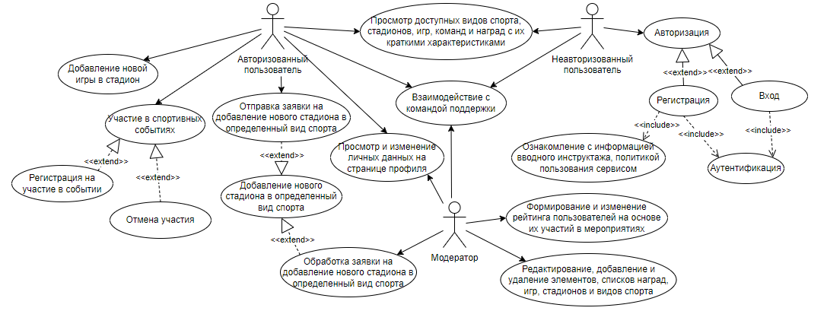

Рис.2 – Use case диаграмма информационной системы

Кроме того, на следующем рисунке изображена диаграмма последовательности (Рисунок 3 - 4):

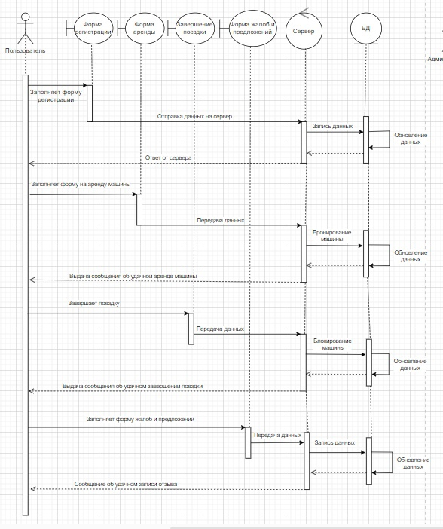

Рис.3 – Диаграмма последовательностей информационной системы

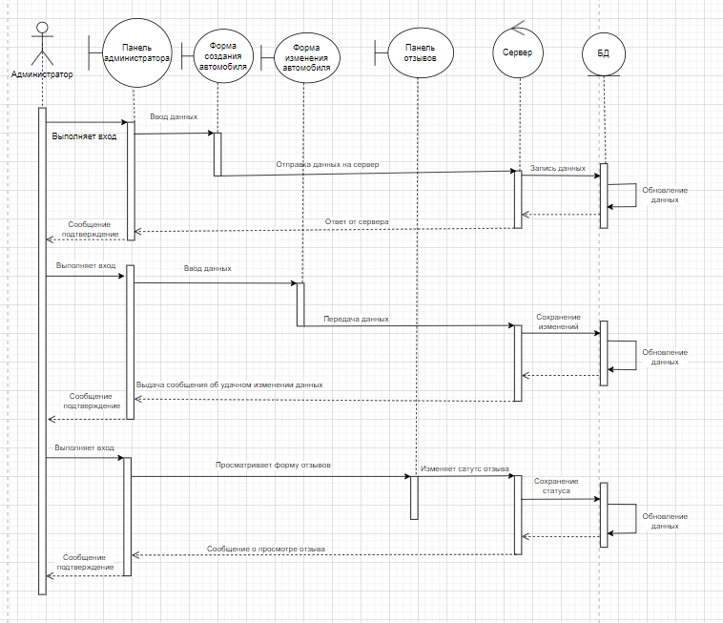

Рис.4 – Диаграмма последовательностей информационной системы

# Практическая работа №4

# Нефункциональные требования

Нефункциональные требования представлены в таблице 1.

Таблица 1. Нефункциональные требования

|  |  |
| --- | --- |
| **Тип требования** | **Содержание требования** |
| **Технические ограничения** | Веб-приложение должно быть кроссбраузерным и одинаково функционировать во всех популярных браузерах: Google Chrome, Mozilla Firefox, Opera, Yandex.Browser, Microsoft Edge, Safari. |
| Веб-приложение должно быть адаптировано для мобильных устройств |
| Для разработки должны быть использованы язык программирования JavaScript, фреймворк React, язык программирования Go, СУБД PostgreSQL |
| **Производительность** | Полное резервное копирование базы данных пользователей, стадионов, команд и игр должно производиться не реже чем 2 раза в неделю. |
| Snapshot базы данных текущих игр должен производится не реже одного раза в сутки. |
| **Масштабируемость** | При нагрузке в 1000 запросов в секунду система должна выдавать пользователю ответ на запрос в пределах 1 секунды. |
| База данных должна позволять вынимать более 100000 строк менее чем за 3 секунды |
| Предоставление доступных стадионов и игр пользователю должно занимать не более 5 секунд |
| **Надежность** | Перезагрузка или поднятие резервной системы не должно занимать более 10 минут с сохранением всех входящих запросов |
| Приложение должно иметь время работы (uptime) в год не менее 99% |
| **Безопасность** | Для хэширования пароля необходимо использовать алгоритм SHA256 |
| Веб-приложение должно соответствовать закону о защите персональных данных |
| Веб-приложение должно проходить проверку по GDPR |
| **Локализация** | Веб-приложение должно поддерживать русский язык |
| Веб-приложение для отображения дат должно использовать русский формат отображения дат |

# Матрица требований

Матрица требований представлена в таблице 2.

Таблица 2. Матрица требований

|  |  |  |  |  |  |  |  |  |
| --- | --- | --- | --- | --- | --- | --- | --- | --- |
| **№** | **Требование** | | **Суть** | **Автор** | | **Ссылки** | | **Критерий проверки** |
| 1 | Веб-интерфейс пользователя | | | | | | | |
| 1.1 | Регистрация пользователя | «Приложение должно иметь функцию регистрации нового пользователя» | | Сидоров С.Д. | | https://id.yandex.ru | | Регистрация нового пользователя |
| 1.2 | Вход пользователя на платформу | “Приложение должно иметь функцию авторизации зарегистрированного пользователя” | | Фомичев Р. | | https://id.yandex.ru | | Вход зарегистрированного пользователя на веб-сайт |
| 1.3 | Просмотр доступных видов спорта, стадионов, игр, команд и наград с их краткими характеристиками | ” Приложение должно иметь функцию просмотра доступных видов спорта, стадионов, игр, команд и наград с их краткими характеристиками ” | | Короткевич Д. | | https://yandex.ru/drive/ | | Список доступных видов спорта, стадионов, игр, команд и наград с их краткими характеристиками |
| 1.4 | Добавление нового стадиона в определенный вид спорта | ” Приложение должно иметь функцию предложения пользователями новых стадионов для рассмотрения модераторами ” | | Короткевич Д. | | https://yandex.ru/drive/ | | Стадион на в очереди на проверке у модераторов |
| 1.5 | Добавление новой игры в стадион | «Приложение должно иметь функцию добавления новой игры с указанием даты начала и окончания и краткого описания события» | | Фомичев Р. | | <https://yandex.ru/drive/> | | Новая игра в списке планируемых и текущих игр стадиона |
| 1.6 | Участие в спортивных событиях | «Приложение должно иметь функции добавления пользователя к игре и переключения пользователя между играми» | | Сидоров С.Д. | | <https://yandex.ru/drive/> | | Привязка пользователя к определенной игре |
| 1.7 | Начисление баллов и наград | «Приложение должно иметь функцию начисления баллов по завершению игр, в которых участвовал пользователь и начислению наград за определенное количество достигнутых баллов» | | Фомичев Р. | | https://yandex.ru/drive/ | | Увеличение количества баллов и обновление списка наград по итогу завершения игр |
| 1.8 | Инструктирование пользователя | «Приложение должно иметь функцию проведение вводного инструктажа для пользователя, впервые пользующегося сервисом» | | Короткевич Д. | | https://yandex.ru/drive/ | | Инструктаж пользователя, впервые пользующегося сервисом |
| 1.9 | Общение с командой поддержки | «Приложение должно иметь функцию взаимодействия пользователя с командой поддержки для решения возникших проблем» | | Сидоров С.Д. | | <https://yandex.ru/drive/> | | Обмен сообщением с командой поддержки |
| 2 | Веб-интерфейс модератора | | | | | | | |
| 2.1 | Изменение данных пользователя | «Приложение должно иметь функцию изменения не конфиденциальных пользовательских данных администратором» | | | Сидоров С.Д. | https://yandex.ru/drive/ | Изменение пользовательских данных администратором | |
| 2.2 | Редактирование, добавление и удаления элементов списков наград, игр, стадионов и видов спорта | «Приложение должно иметь функцию редактирования, добавления и удаления списков наград, игр, стадионов и видов спорта» | | | Фомичев Р. | <https://yandex.ru/drive/> | Обновление списка данных с учетом внесенных изменений | |
| 2.3 | Подтверждение или отклонение предложений новых стадионов от пользователей | «Приложение должно иметь функцию подтверждения или отклонения предложений новых стадионов от пользователей» | | | Короткевич Д. | <https://yandex.ru/drive/> | Появление стадиона в общедоступном списке при его подтверждении | |
| 3 | Правовые нормы регулирования деятельности компании | | | | | | | |
| 3.1 | Закон "О защите персональных данных" | Программная система, при получении, хранении и обработки персональных данных клиентов и сотрудников компании, должна руководствоваться нормами закона Федерального закона "О персональных данных" от 27.07.2006  N 152-ФЗ (последняя редакция) | | | Сидоров С.Д. | http://www.consultant.ru/document/cons_doc_LAW_61801/ | Прохождение теста на невозможность получения закрытых персональных данных третьими лицами | |